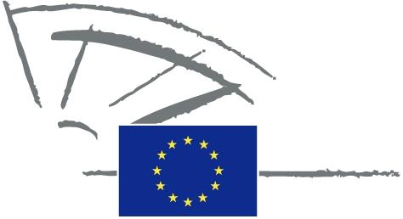
 | PARLAMENTO EUROPEU | 2009 - 2014

<Date>{12/09/2011}12.9.2011</Date> <NoDocSe>0037/2011</NoDocSe>
<TitreType>DECLARAÇÃO ESCRITA</TitreType>
<TitreRecueil>apresentada nos termos do artigo 123.º do Regimento</TitreRecueil>
<Titre>sobre o estabelecimento do Pacto das Ilhas como uma iniciativa oficial europeia</Titre>
Spyros Danellis, Maria Da Graça Carvalho, Kyriakos Mavronikolas, Alyn Smith, Giommaria Uggias </Depute>
Caduca no dia <DateForclusion>{15/12/2011}15.12.2011</DateForclusion>

0037/2011
Declaração escrita sobre o estabelecimento do Pacto das Ilhas como uma iniciativa oficial europeia
O Parlamento Europeu,
– Tendo em conta o artigo 123.º do seu Regimento,
A. Considerando que as ilhas são altamente dependentes dos combustíveis fósseis importados, enfrentando custos de combustível mais elevados, mas também oferecem uma oportunidade para a investigação, demonstração e desenvolvimento de energias renováveis e medidas de eficiência energética,

B. Considerando que as ilhas são vulneráveis às alterações climáticas, dado que possuem níveis de biodiversidade elevados e ecossistemas frágeis,

C. Considerando que abundam as fontes de energia renováveis e que o seu desenvolvimento pode ter um impacto significativo na redução das desvantagens estruturais permanentes das ilhas, proporcionando benefícios socioeconómicos aos respectivos habitantes,

1. Felicita as comunidades e regiões periféricas que subscreveram o Pacto, a fim de superar o objectivo da estratégia Europa 2020, reduzindo em pelo menos 20 % as emissões de CO₂ nos respectivos territórios;
2. Solicita à Comissão que continue a prestar apoio às comunidades insulares europeias, tendo em vista realizar os objectivos da UE em matéria de sustentabilidade;
3. Insiste na presença de referências distintivas e explícitas à sustentabilidade insular nos programas-quadro e nos textos políticos da UE, em conformidade com o artigo 174.º do Tratado sobre o Funcionamento da União Europeia;
4. Insiste na criação de incentivos para que todas as ilhas adiram ao Pacto e participem na criação de redes insulares;
5. Salienta a necessidade de mobilizar os recursos financeiros adequados para apoiar o funcionamento do processo do Pacto, com base no modelo do Pacto dos Presidentes de Câmara, Cidades Inteligentes e outras iniciativas semelhantes da UE;

6. Encarrega o seu Presidente de transmitir a presente declaração, com a indicação do nome dos respectivos signatários, à Comissão.

